

**电气与计算机工程学院**

课程名称： 程序设计实训

项目名称： 基于Java的商店管理系统开发

**项目组成员及分工及成绩评定**

|  |  |  |  |  |
| --- | --- | --- | --- | --- |
| **学号** | **姓名** | **角色** | **主要工作** | **课程设计成绩（百分制）** |
| **162011243(49)** | **刘镇波** | 组长（兼用户）, 系统分析员, , 程序设计员, | **程序设计,系统分析,程序调试** |  |
| **162011410(71)** | **周浩锋** | 组员，结构设计员测试员 | **结构设计，程序测试** |  |

**2018年7月1日**

**目 录**

1 课程设计目的 1

2 课程设计题目及要求 1

2.1 课程设计题目 1

2.2 系统设计要求 1

2.3 系统功能要求 1

3 需求分析 2

3.1 商店管理系统的主要功能描述 2

4 系统设计 2

4.1 总体设计 2

4.2 详细设计 3

5 编写程序 5

5.1 商店管理主程序 5

5.2 数据库管理 7

6 录入及测试 10

6.1 功能测试 10

6.2 登录演示 11

7 总结 12

参考文献 13

# 课程设计目的

1. 掌握Web技术在的应用
2. 掌握Java编程语言在项目实践中的应用特点
3. 熟悉数据库的使用
4. 掌握多线程的使用
5. 掌握网络通信的使用
6. 培养系统设计与开发实际动手能力

# 课程设计题目及要求

## 课程设计题目

基于JAVA的商店管理系统

## 系统设计要求

构造较优的系统设计模式，规范化地建立开发文档，使之能够有效地正常运行，满足用户的处理需求。

## 系统功能要求

*内含查看商品信息,添加商品,添加员工,查询员工信息,添加供应商,查看供应商信息(可以随时修改)等功能*

# 需求分析

## 商店管理系统的主要功能描述

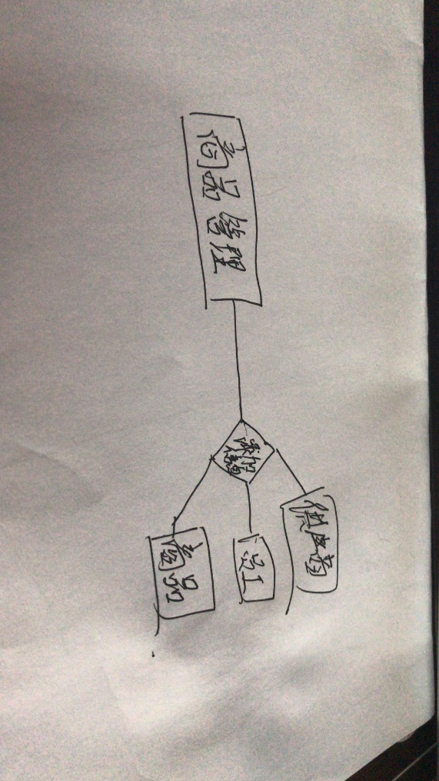

图1 商店管理系统E-R图

# 系统设计

## 总体设计

设计一个商店管理系统，关于员工信息，商品信息以及供应商信息的增添和删减。

## 详细设计

用户登录界面

如图1

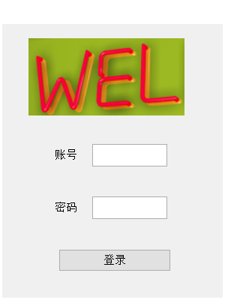

图1

主界面

如图2

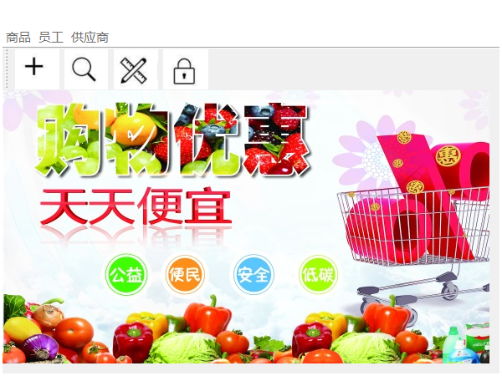

图2

商品管理界面

如图3

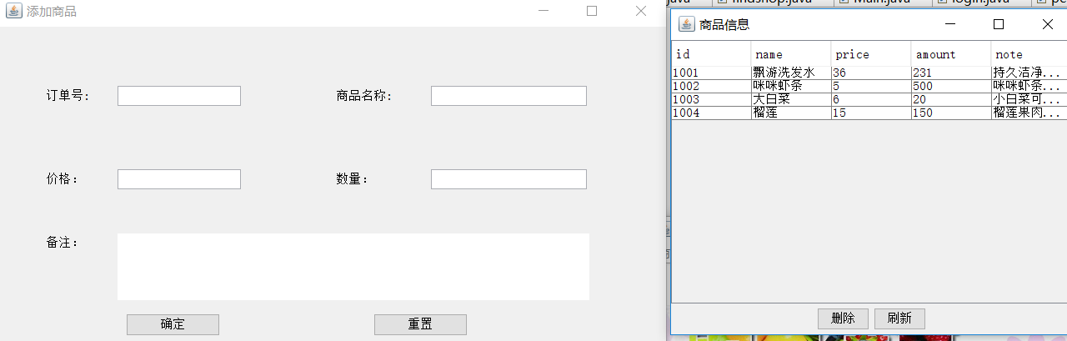

图3

员工管理界面

如图4

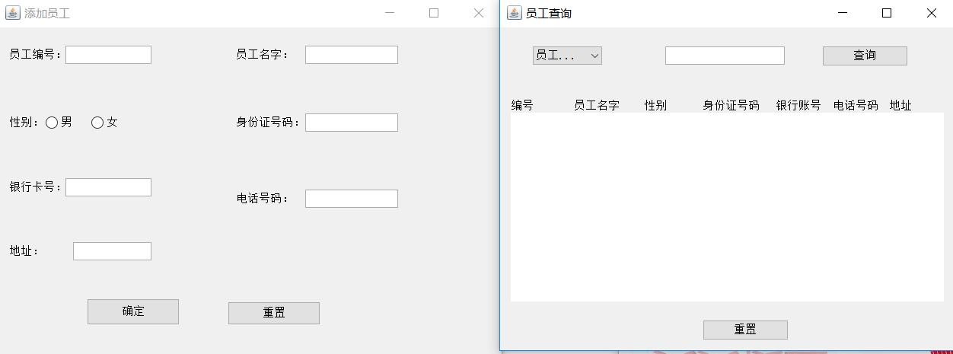

图4

供应商信息管理界面

如图5

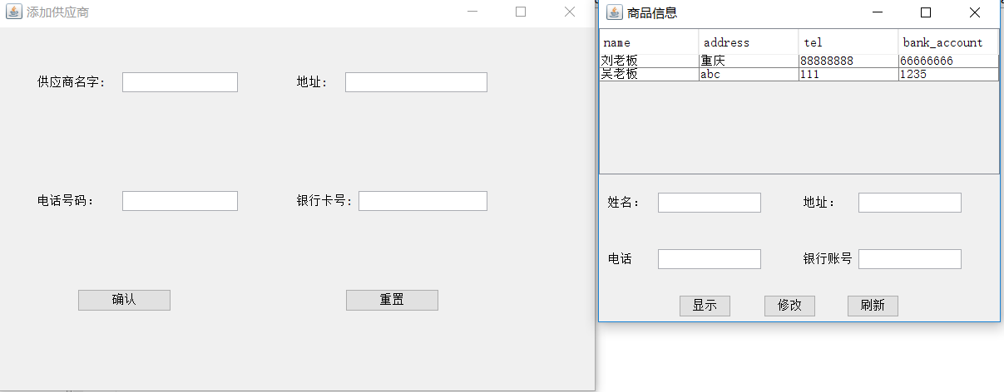

图5

# 编写程序

## 商店管理主程序

**登录界面**

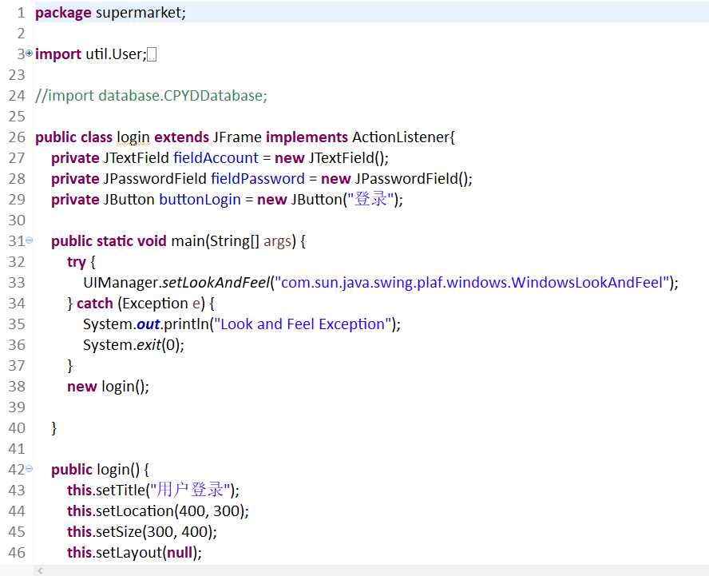

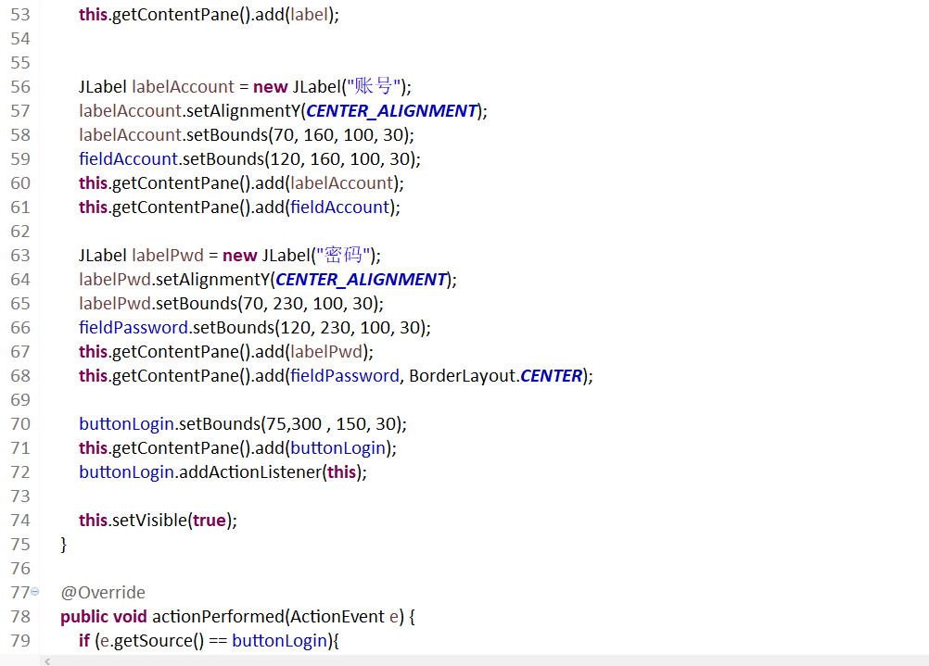

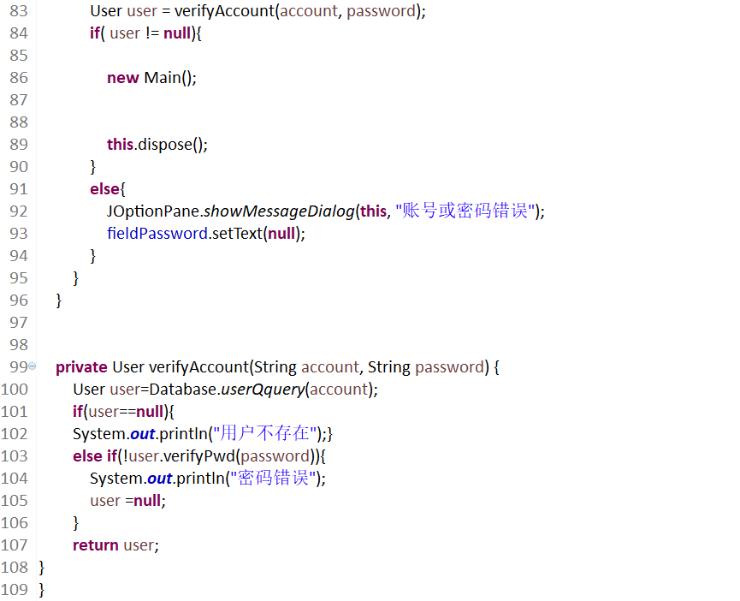

主界面

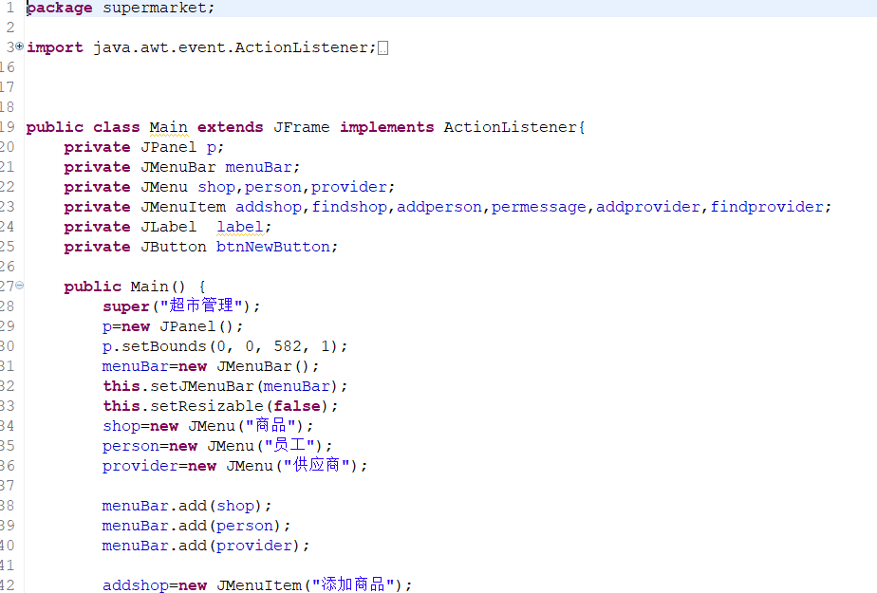

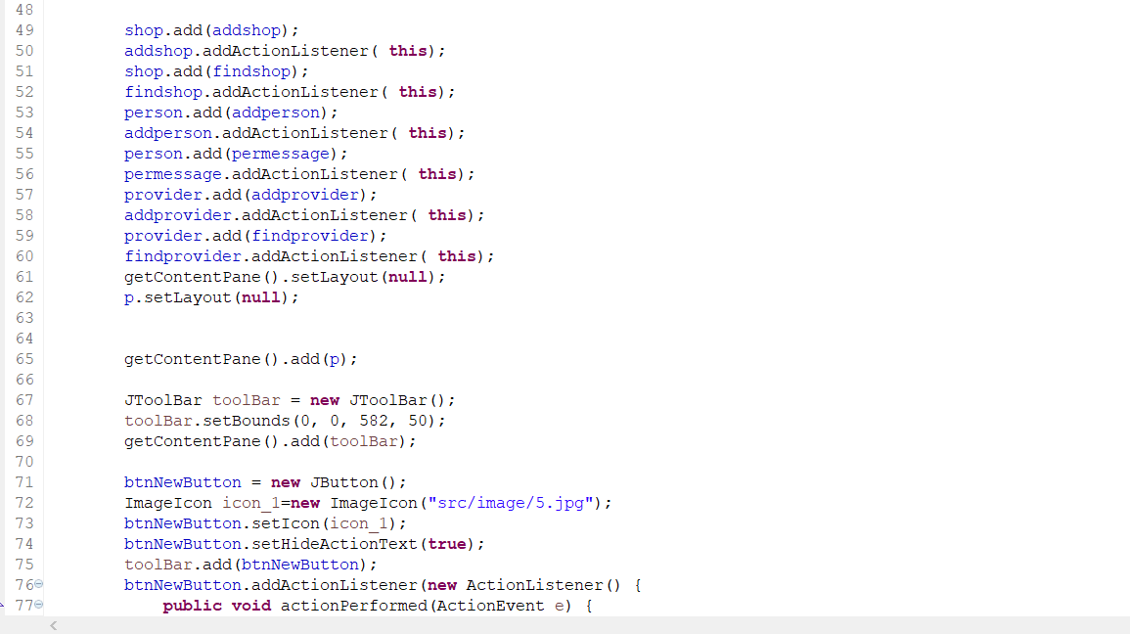

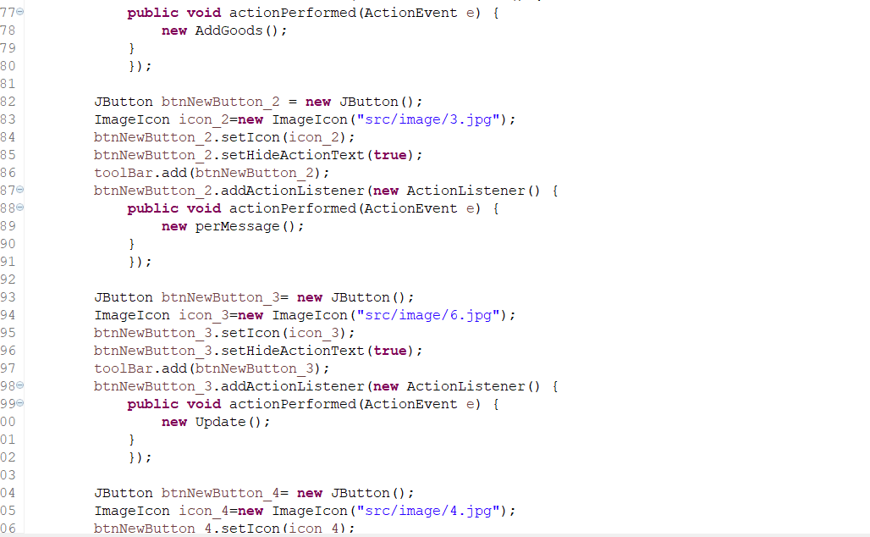

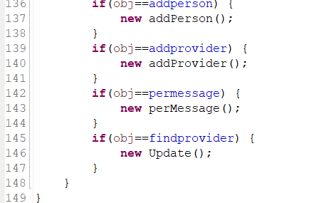

## 数据库管理

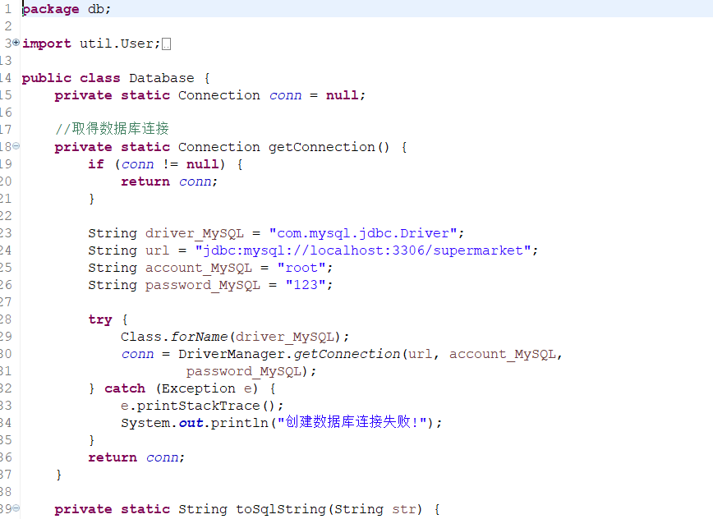

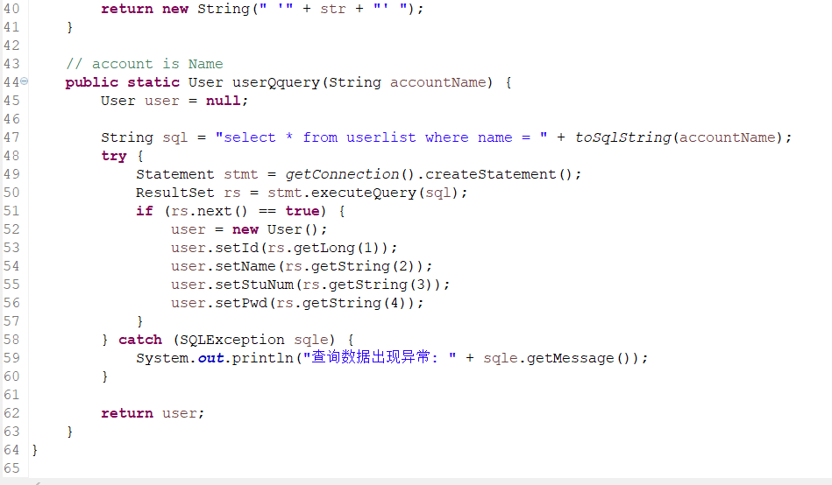

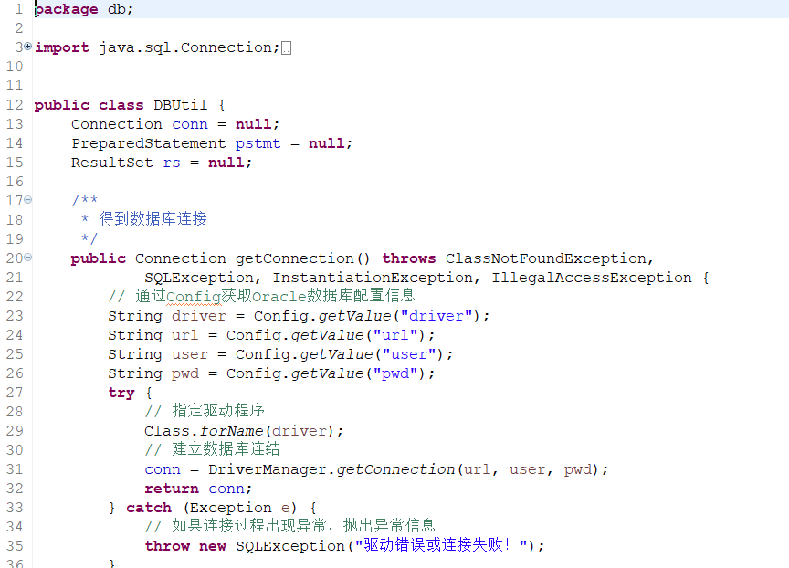

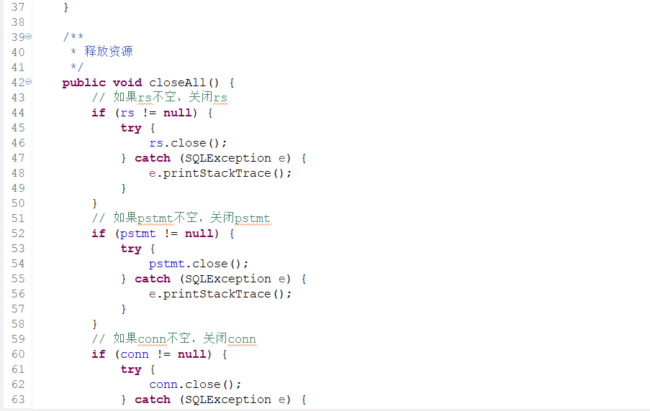

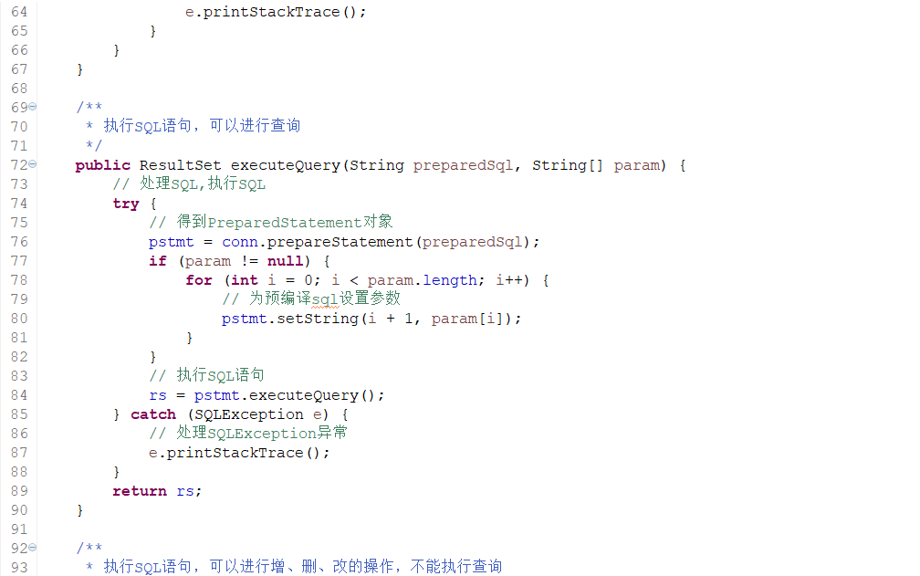

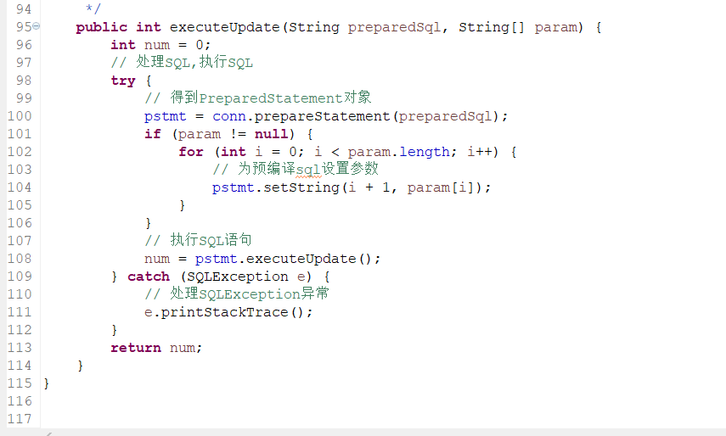

# 录入及测试

## 功能测试

测试对商品的录入

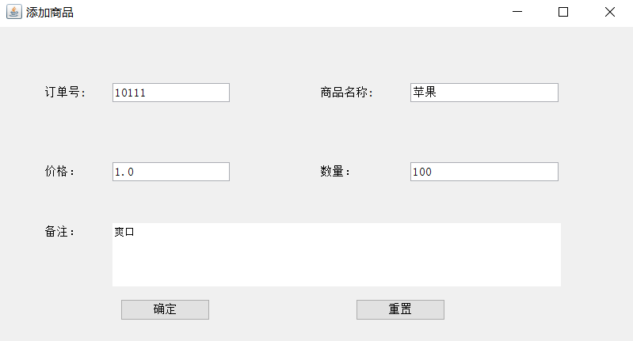

得到添加成功的提示

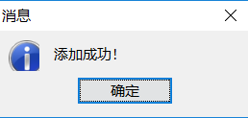

在商品信息中可以查询到新添加的信息

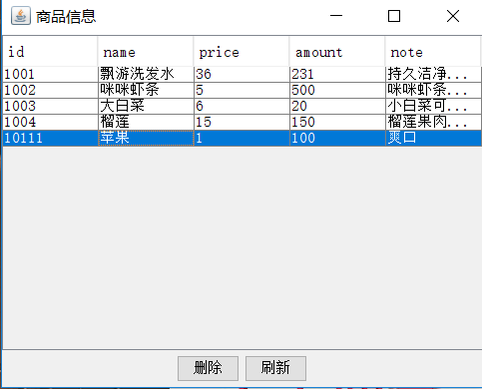

接下来测试删除商品信息

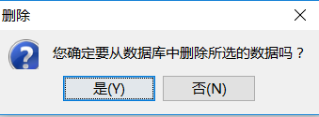

点击确认后商品信息被删除，测试完成

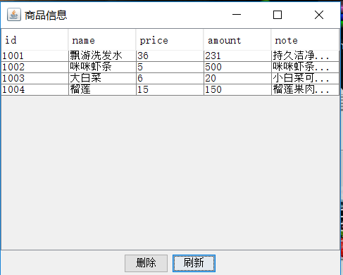

测试供应商录入

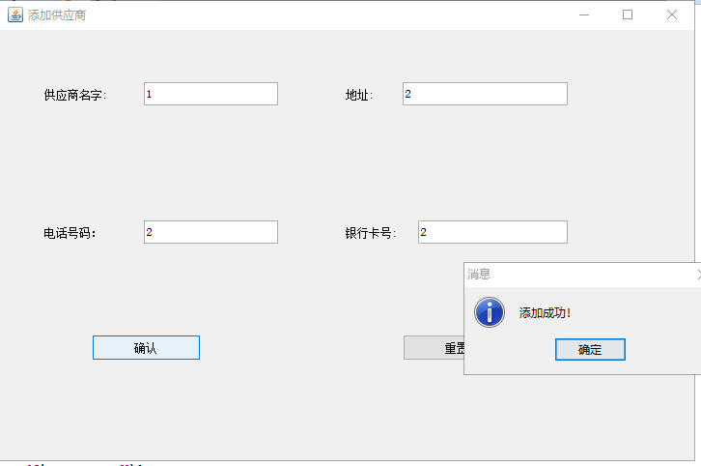

查询供应商信息

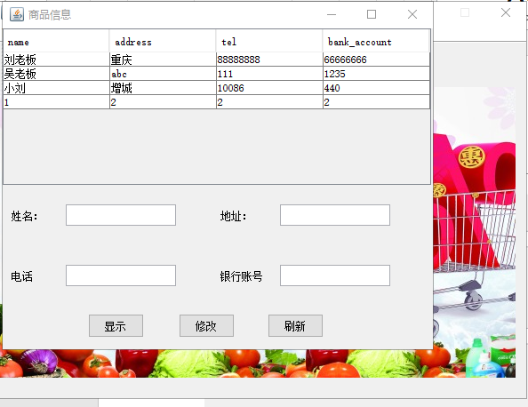

测试添加员工信息

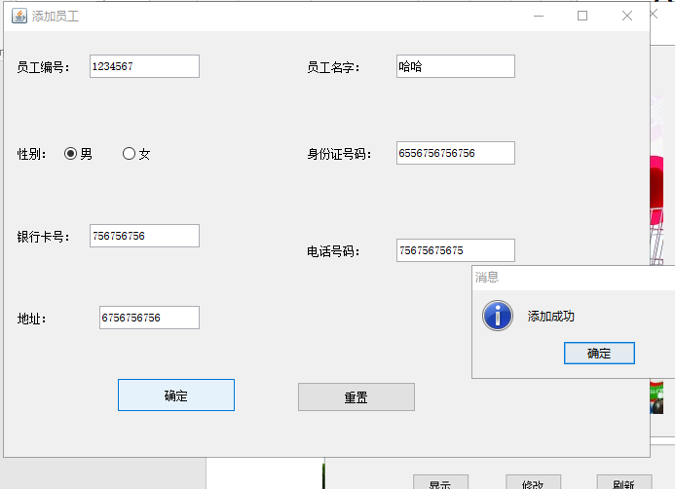

测试查询员工信息

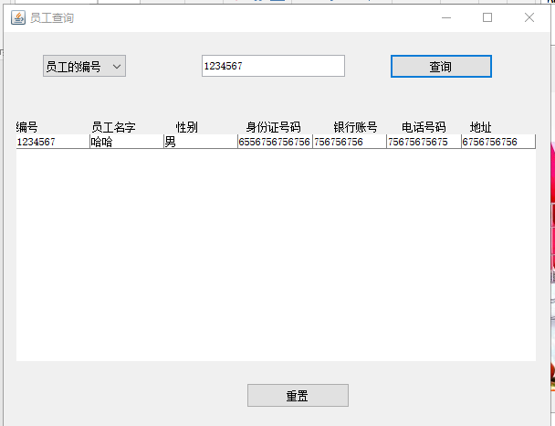

## 登录演示

用户登录界面



输入账户密码，点击登录

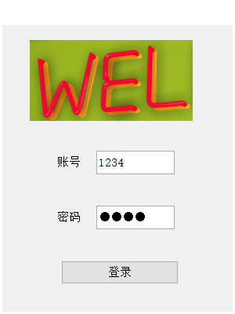

# 总结

**DBA（162011243-刘镇波）**

**在设计之前，我们两组对于数据库的设计进行了激烈的讨论，最后在一些关键的问题上统一了意见,我创建的数据库实在图形界面下进行的,数据库的名称为supermarket,一些查询语句是用过SQL语句进行的,在数据库设计过程中,遇到了不少问题,例如,创建表的时候没有注意各个表之间的联系,后面翻书查看了一些例子才能解决,看似设计一个数据库是挺简单的,但是没有搞清各个表的联系是很麻烦的,** **通过这次项目经验，我明白了只要想到了，就一定可以做到。不要畏惧，困难并不像想像中的那么可怕。一味的逃避将得不到真正的锻炼。要时刻和队友交流，分享成果,两个人总比一个人知道的多。**

**系统分析员（162011243-刘镇波）**

这次项目做的系统，能够在一定程度上帮助商店的店主管理商店，对于小型的商店来说十分适合，商品信息一目了然，增加删除也十分方便。对于统计来说十分方便，店员的添加以及管理也简洁明了，而且有检索功能能够快速找到店员信息，对于管理人员来说非常便捷。供应商信息管理界面和员工管理差不多，但相对来说更加清晰明朗，对于寻找供应商信息的店主来说非常关键。

**结构设计员（162011410-周浩锋）**

通过本次的项目，让我对界面UI的设置有了更加深层次的理解。在设计的过程中，曾经试过框架设计的冲突，功能上的实现有困难，但经过网上观察别人的设计页面，让我了解到如何设置能够更好的使用页面，并且能够合理的安排位置，使整个UI界面看起来更加舒服贴切。对于日后的程序设计，有着很大的帮助。

**程序设计员（162011243-刘镇波）**

通过本次项目,让我认识到,自己的很多知识都还没学会,尤其是通过代码实现数据库的接入,修改等操作不会,但是通过上网百度查找问题和看书本,解决了不少,根据课本的步骤来做一个项目,先大致做出项目的框架和功能,,然后慢慢增加数据库和添加数据库的功能,其中遇到过的问题有,数据库的连接路径出现问题,忘记添加连接数据库的jar等这些小毛病,还有就是数据库的捕获异常好难呀,通过本次实验,让我学到了很多,但也让我知道了我还有很多东西都不会,今后要非常努力的学习.

**测试员（162011410-周浩锋）**

在本次项目中，对于各个功能的测试，以及检查是否出现bug的工作，感觉上还是挺轻松的，可能是因为程序较为简单，出现bug的几率不会很大，而且简单易懂，所有的功能还是能够实现的，并且没有出现无法运行或者数据错误的情况。此次测试的过程使我受益匪浅，对日后的程序设计有着极大的帮助

# 参考文献

[1] 王欣 张毅，UML建模及系统分析与设计［CP］．北京：中国水利水电出版社，2013.9

[2] 薄宏，数据库系统原理与设计［DB］．广州：中山大学出版社，2015.8

[3] 齐燕。 Java语言图形编程工具的设计及应用[J]. 科技传播，2017,04:29-30.

[4] 张微微。 基于Java语言的排课系统的设计与实现[J]. 科技风，2017,01:49.

[5] 蒋雯雯。 Java信息管理系统开发模式设计[J]. 中国管理信息化，2017,03:143-144.